Федеральное государственное автономное образовательное учреждение высшего образования Национальный исследовательский университет ИТМО

Факультет программной инженерии и компьютерной техники

Веб-программирование

Лабораторная работа №4

Вариант № 90339

Выполнил: студент группы P3208, Васильев Н. А.

Преподаватель: Пименов Д. Д.

Санкт-Петербург 2024

# Текст задания

Переписать приложение из предыдущей лабораторной работы с использованием следующих технологий:

* Уровень back-end должен быть основан на Java EE (необходимо использовать EJB).
* Уровень front-end должен быть построен на Angular 2+ с использованием набора компонентов PrimeNG
* Взаимодействие между уровнями back-end и front-end должно быть организовано посредством REST API.

Приложение по-прежнему должно включать в себя 2 страницы - стартовую и основную страницу приложения. Обе страницы приложения должны быть адаптированы для отображения в 3 режимах:

* "Десктопный" - для устройств, ширина экрана которых равна или превышает 1127 пикселей.
* "Планшетный" - для устройств, ширина экрана которых равна или превышает 740, но меньше 1127 пикселей.
* "Мобильный"- для устройств, ширина экрана которых меньше 740 пикселей.

**Стартовая страница должна содержать следующие элементы:**

* "Шапку", содержащую ФИО студента, номер группы и номер варианта.
* Форму для ввода логина и пароля. Информация о зарегистрированных в системе пользователях должна храниться в отдельной таблице БД (пароль должен храниться в виде хэш-суммы). Доступ неавторизованных пользователей к основной странице приложения должен быть запрещён.

**Основная страница приложения должна содержать следующие элементы:**

* Набор полей ввода для задания координат точки и радиуса области в соответствии с вариантом задания: Slider (-5 ... 3) для координаты по оси X, Text (-5 ... 3) для координаты по оси Y, и Slider (-5 ... 3) для задания радиуса области. Если поле ввода допускает ввод заведомо некорректных данных (таких, например, как буквы в координатах точки или отрицательный радиус), то приложение должно осуществлять их валидацию.
* Динамически обновляемую картинку, изображающую область на координатной плоскости в соответствии с номером варианта и точки, координаты которых были заданы пользователем. Клик по картинке должен инициировать сценарий, осуществляющий определение координат новой точки и отправку их на сервер для проверки её попадания в область. Цвет точек должен зависить от факта попадания / непопадания в область. Смена радиуса также должна инициировать перерисовку картинки.
* Таблицу со списком результатов предыдущих проверок.
* Кнопку, по которой аутентифицированный пользователь может закрыть свою сессию и вернуться на стартовую страницу приложения.

**Дополнительные требования к приложению:**

* Все результаты проверки должны сохраняться в базе данных под управлением СУБД Oracle.
* Для доступа к БД необходимо использовать JPA.

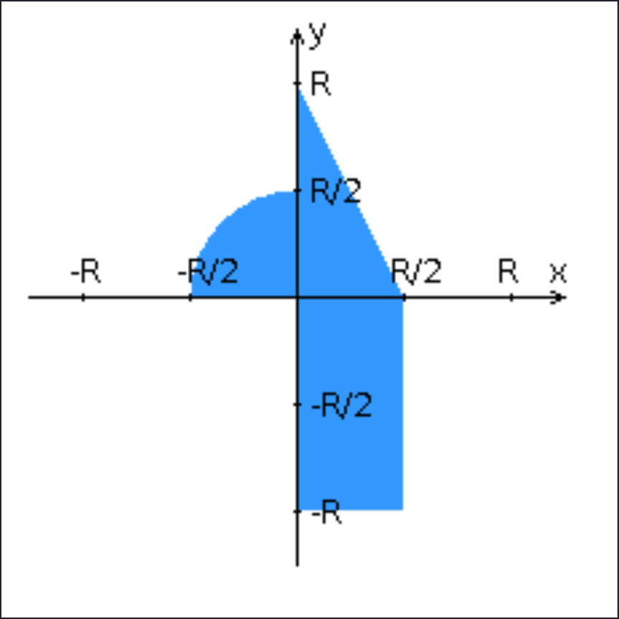

# Исходный код программы

Ссылка на GitHub: <https://github.com/kihort-si/web-lab4>

# Диаграммы классов

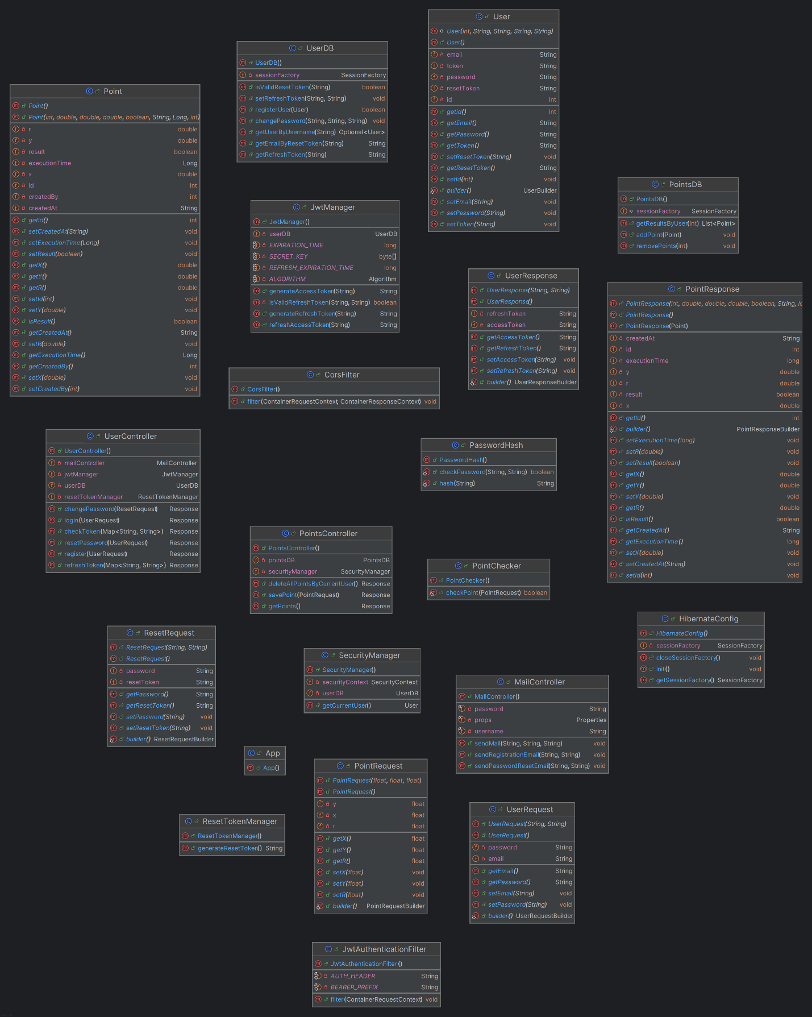

# Вывод

При выполнении данной лабораторной работы я научился разрабатывать веб-сервер, используя Java EE, познакомился с фреймворком Angular.